**МИНОБРНАУКИ РОССИИ**

**Санкт-Петербургский государственный**

**электротехнический университет**

**«ЛЭТИ» им. В.И. Ульянова (Ленина)**

**Кафедра МОЭВМ**

Лабораторная работа №3

**по дисциплине «Операционные системы»**

Тема: «**Исследование организации управления основной памятью»**

|  |  |  |
| --- | --- | --- |
| Студентка гр. 6383 |  | Гомонова А.А. |
| Преподаватель |  | Губкин А.Ф. |

Санкт-Петербург

2018

**1. Постановка задачи**

* 1. **Цель работы**

Исследовать организацию управления памятью: рассмотреть структуры данных и работу функция управления ядра операционной системой.

В лабораторной работе рассматривается нестраничная память и способ управления динамическими разделами. Для реализации управления памятью в этом случае строится список занятых и свободных участков памяти. Функции ядра, обеспечивающие управление основной памятью, просматривают и преобразуют этот список.

* 1. **Сведения о функциях и структурах данных управляющей программы**

|  |  |
| --- | --- |
| **Имя** | **Назначение** |
| **Функции:** | |
| *tetr_to_hex* | перевод половины байта в символ |
| *byte_to_hex* | перевод байта, помещенного в al, в два символа в шестнадцатиричной системе счисления, помещая результат в ax |
| *wrd_to_hex* | перевод числового значения, помещенного в регистр AX, в символьную строку в шестнадцатиричной системе счисления, помещая результат в регистр di |
| *byte_to_dec* | перевод байта, помещенного в al, в два символа в десятичной системе счисления, помещая результат в si |
| **Используемые переменные:** | |
| *available_mem* | содержит текст 'Amount of available memory: b', тип db (определяет байт) |
| *extenden_mem* | содержит текст 'Size of extended memory: Kb ', тип db (определяет байт) |
| *mcb* | содержит текст ‘List of memory control blocks:’, тип db (определяет байт) |
| *type_MCB* | содержит текст 'PSP adress:', тип db (определяет байт) |
| *adress_PSP* | содержит текст 'PSP adress : ', тип db (определяет байт) |
| *size_s* | содержит текст ' Size:', тип db (определяет байт) |
| *endl* | тип db (определяет байт), переход на новую строку |
| *tab* | тип db (определяет байт), табуляция |

* 1. **Последовательность действий, выполняемых утилитой**

1. Программа выводит следующие данные:
   1. Количество доступной памяти
   2. Размер расширенной памяти
   3. Выводит цепочку блоков управлению памятью.
2. Затем освобождает память которую она не занимает, запрашивает 64Кбайта после освобождения памяти, и запрашивает 64 Кбайта до освобождения лишней памяти, и для каждого случай выводятся данные указанные в пункте 1.
3. **Результаты работы программы**
4. **Файл lab3_1.com**

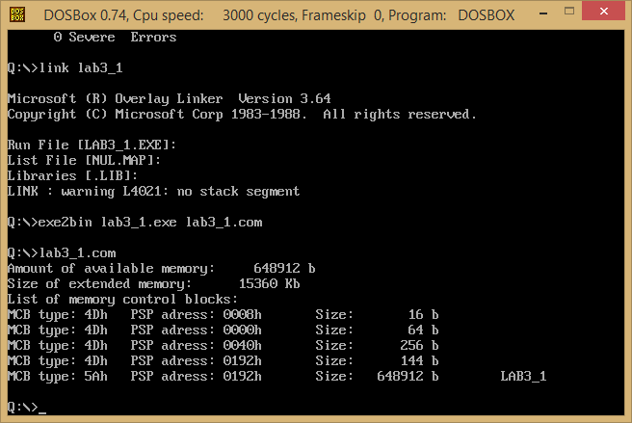

Рис. 1 Результат первоначальной версии программы

1. **Файл тlab3_2.com**

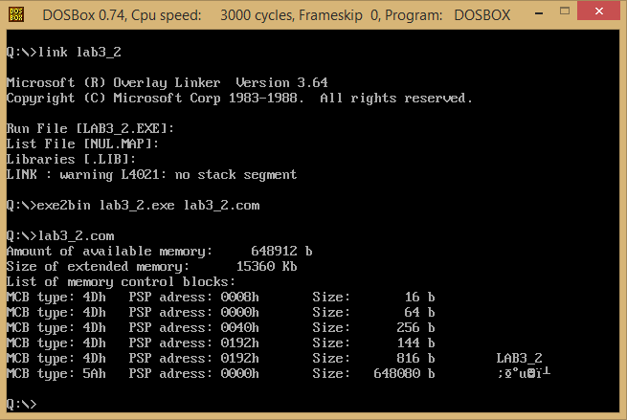

Рис. 2 Результат при выполнении программы с освобождением неиспользуемой памяти

В результате размер блока, отведенного программе, уменьшился и образовался свободный участок памяти.

1. **Файл тlab3_3.com**

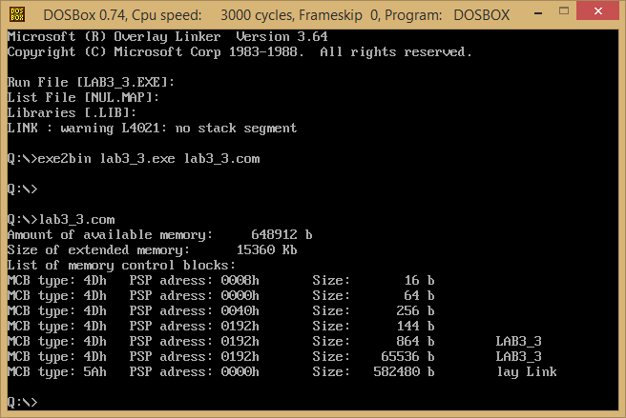

Рис.3 Результат при выполнении программы с освобождением неиспользуемой памяти и запросом 64кб

В результате размер участка свободной памяти уменьшился на 64 Кб и образовался участок памяти в 64Кб, запрошенный программой.

1. **Файл тlab3_4.com**

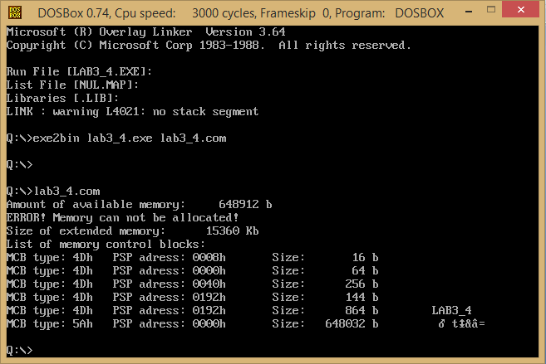

Рис. 4 Результат при попытке выделить 64Кб памяти до освобождения неиспользуемой памяти

Попытка выделить память при отсутствии свободной памяти завершается неудачей.

1. **Ответы на контрольные вопросы**

*1) Что означает “доступный объем памяти”?*

Доступный объем памяти – часть основной памяти, которая выделяется программе.

*2) Где МСВ блок Вашей программы в списке?*

В первой версии программы МСВ блок расположен в конце списка (пятый в списке, при нумерации с единицы) т.к. программа была последней загружена в память и обладает всем объемом свободной ранее памяти.

Во второй версии, MCB блок так же пятый по списку, но уже не последний. Последним является блок, освобожденной программой памяти.

В третьей версии, блок так же пятый в списке, но после него располагаются блок, памяти в 64Кб, выделенный по запросу программы и после – блок свободной памяти.

В четвертой версии МСВ блок располагается перед последним блоком – блоком освобожденной памяти.

*3) Какой размер памяти занимает программа в каждой случае?*

В первой программе, она занимает всю выделенную ей память.

Во второй – только объем, занимаемый самой программой.

В третьей – объем, занимаемый самой программой и 64 Кб, выделенные ей по требованию.

В четвертой – только объем, занимаемый самой программой

1. **Вывод**

Таким образом была исследована организация управления памятью: рассмотрены структуры данных и работа функций управления ядра операционной системой.